Przedszkole „0”
Temat tygodnia: Witaj wiosno!
Poniedziałek 23.03.2020r
TEMAT: WIOSENNE PĄCZKI.
Dzień dobry. Na dobry początek proponuję:
Zestaw ćwiczeń gimnastycznych
. 1. „Bociany”. Dzieci poruszają się po pokoju naśladując bociany. Unoszą kolana wysoko, klaszczą w dłonie pod kolanami, podskakując przy tym i krzycząc „kle, kle, kle”. Gdy Rodzic da sygnał, bociany stają nieruchomo na jednej nodze.
2. „Żabki”. Dzieci poruszają się po pokoju, naśladując skaczące żabki. Na sygnał Rodzica skaczą wysoko i daleko.
3. „W poszukiwaniu wiosny”. Dzieci poruszają się po pokoju i, na sygnał Rodzica, np. biedronka, motylek, bąk naśladują wymienionego owada – poruszają się tak jak on lub wydają charakterystyczny dla niego odgłos.
Proszę przeczytać dzieciom piosenkę,
„Idzie wiosna” sł. Jan Babicz,
Strojna w zieleń poprzez ziemię idzie wiosna.
Cała w kwiatach w śpiewie ptaków, w blasku słońca.
Jasną chmurę ma nad czołem, uśmiechnięta.
Wiatrem miękkim pełnym ciepła owinięta.
Idzie ziemią, idzie wodą, jak to wiosna.
Aż do lata dojdzie strojna, by tam zostać.
Rodzic może poprowadzić krótką rozmowę z dzieckiem na temat tekstu piosenki:
O czym jest piosenka? Jak wyglądała Wiosna? W co była ubrana? Czy piosenka jest wesoła czy smutna. Po czym to poznajemy?
Dla sześciolatków
Praca w książce „Plac zabaw, sześciolatek. Karty pracy 3”
• Praca z KP3. strona 31a – nazywanie przedmiotów na obrazkach, tworzenie par obrazków o takich samych nazwach, rysowanie kwiatu po śladzie oburącz.
• Praca z KP3. strona 31b – odczytywanie zdań, zapisywanie działań.
Dla pięciolatków
Praca w książce „Plac zabaw, pięciolatek. Karty pracy 3”
• Praca z Karty pracy 3 strona 24 a i b przeliczanie, odejmowanie, dodawanie, poszerzanie wiedzy przyrodniczej, porównywanie liczebności

Wtorek 24 marzec
TEMAT: WITAMY POWRACAJĄCE PTAKI

• „Co to za ptak?” – sześciolatki - praca z „Księgą zabaw z literkami”.
pięciolatki praca z „Księgą zabaw z obrazkami” strona 52
Dzieci oglądają ilustracje przedstawiające ptaki które przylatują wiosną do Polski. Rodzic mówi dzieciom o tym, że ptaki, które odleciały od nas jesienią wracają z ciepłych krajów wiosną.
Najwcześniej przylatują skowronki, szpaki, bociany i pliszki.
Miesiąc później, w kwietniu pojawiają się jaskółki i kukułki.
Dzieci mogą podzielić nazwy ptaków na sylaby.
Dla sześciolatków
Praca z Karty Pracy 3 strona 32a – odczytywanie wyrazów, łączenie ich z obrazkami i schematami literowymi.
• Praca z Karty Pracy 3 strona 32b – zaznaczanie takich samych globusów i podpisów, pisanie liter g, G po śladzie.
• Praca z Karty Pracy 3 strona 33a – kolorowanie skrzydeł bocianów w zależności od kierunku lotu ptaków, przeliczanie bocianów.
Dla chętnych
„Bocian” – przestrzenna praca plastyczna z wykorzystaniem Wyprawki - spis treści karta numer 43.
Dzieci wypychają elementy i składają z nich bociana zgodnie z instrukcją obrazkową.
Dla pięciolatków
• Praca z Karty Pracy 3 strona 25a i 25b – wprowadzenie litery g, G
Dla chętnych
„Rozwój gąsienicy” – praca z wykorzystaniem Wyprawki - spis treści karta numer 55. •

25 marzec środa
TEMAT: ZDROWIE NA WIOSNĘ
• „Zdrowe kanapki” – Rodzic może porozmawiać z dzieckiem zadając pytania:
Dlaczego najzdrowsze są świeże warzywa? Co się dzieje w momencie gotowania warzyw? Czy należy jeść warzywa ze skórką? Czy warzywa, które obieramy, należy myć przed spożyciem? Dlaczego? Dlaczego warzywa są zdrowsze od słodyczy? Czy warzywa mogą być podane sposób w zachęcający do zjedzenia?
Można wspólnie z dzieckiem przygotować zdrowe kolorowe kanapki z warzywami
Lub przeczytać dziecku wiersz

Na zdrowie B. Lewandowska
Doktor rybka niech nam powie
Jak należy dbać o zdrowie!
Kto chce prosty być jak trzcina,
Gimnastyką dzień zaczyna!
Całe ciało myje co dzień
Pod prysznicem, w czystej wodzie.
Wie, że zęby białe czyste
Lubią szczotkę i dentystę!
Pije mleko, wie, że zdrowo
Chrupać marchew na surowo.
Kiedy kicha czysta chustka
Dobrze mu zasłania usta.
Chcesz, to zobacz, jak jeść jabłka
Na obrazku bez zarazków.
Rób tak samo, bo chcesz chyba
Tak zdrowy być jak ryba.

Rodzic może porozmawiać z dzieckiem na temat wiersza: Co trzeba robić, żeby być zdrowym?

Dla sześciolatków
• Praca z Karty Pracy 3 strona 33b – nazwanie części ciała, zapisywanie pierwszej głoski, czytanie tekstu z poznanych liter, rysowanie ilustracji do tekstu.
Praca z Karty Pracy 3 strona 39a – kącik grafomotoryczny, samodzielne pisanie liter g, G, pisanie wyrazów po śladzie
dla pięciolatków
• Praca z Karty Pracy 3 strona 27 a i b – przeliczanie, poszerzanie wiedzy przyrodniczej, porównanie liczebności zbiorów.

26 marzec – czwartek
TEMAT: WIOSNA W SZTUCE
Józef Chełmoński obraz „Kaczeńce”
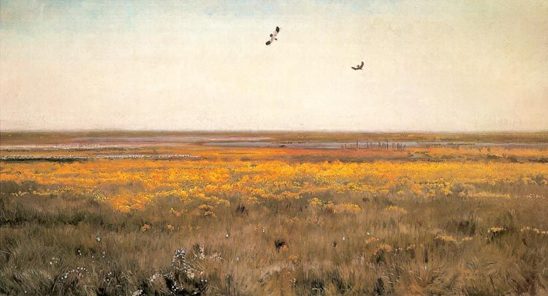

„Kaczeńce” Janina Halagarda
Usiadły kaczeńce kępami i patrzą złotymi oczkami:
na żabki zielone, skaczące, motylki fruwające.
Przysiadły motyle – na chwile,
rosę z kwiatków strząsały, i znów się wzbiły do nieba i poleciały…
A szary pajączek widział, co robi motyl i żabka.
Chociaż cichutko siedział pod małym listkiem kwiatka.
Namaluj wiosnę farbami: kaczeńce, żabki, motyla, biedronkę i pająka:
Spójrz! Jaka piękna łąka!
Po recytacji wiersza dzieci oglądają zdjęcia kaczeńcy. Dzieci opisują ich wygląd, porównują z obrazem.
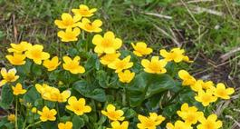
• „Barwne kwiaty” – Proponuje dzieciom wykonanie pracy plastycznej wybraną techniką i podaje instrukcje:
Malowanie – na białej kartce z bloku technicznego formatu A-4 należy namalować kwiat, po czym wypełnić farbą całą powierzchnię kartki, tworząc tło.
Wydzieranie – na kolorowej kartce z bloku technicznego formatu A-4 są wydrukowane szkice kwiatów, które należy wypełnić kolorowym papierem. W tym celu wydzieramy z kolorowego papieru, wycinanki lub bibuły odpowiedniej wielkości skrawek, po czym przyklejamy go we właściwym miejscu. Ważne jest, aby papier nie wychodził poza obręb kwiatu.
Dla sześciolatków
• Praca z Karty Pracy 3 strona 34a – przeliczanie elementów na ilustracji, wpisywanie właściwych liczb.
• Praca z Karty Pracy 3 strona34b – wskazywanie obrazków zapamiętanych z poprzedniej strony, wpisywanie liczb, rysowanie wzoru po śladzie.
Dla pięciolatków
• Praca z Karty Pracy 3 strona 26 a i b– doskonalenie zdolności grafomotorycznych i percepcji wzrokowej, odwzorowywanie.

27 marzec – piątek
TEMAT: ŻEGNAMY MARZANNĘ
• „Pożegnanie zimy” – Rodzic może opowiedzieć o starym ludowym zwyczaju – topieniu marzanny:
Od dawna w różnych regionach Polski znane są obrzędy związane z topieniem marzanny. Marzanna to kukła wykonana najczęściej ze słomy, ubrana w biały strój. Była symbolem zła, choroby i srogiej zimy, przez którą cała przyroda zasnęła pod grubą warstwą śniegu. Ludzie czekając na nadejście wiosny i chcąc zniszczyć wszelkie zło, palili lub wrzucali marzannę do wody. Uważano, że utopienie marzanny spowoduje nadejście wiosny. Marzannę wynoszono ze wsi całą gromadą. Robiono to po zabawie albo w jej trakcie. Niesiono ją, trzymając wysoko a następnie topiono. Wierzono, że oddanie marzanny władcom wód spowoduje urodzaj na polach.
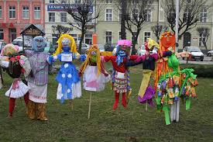
• Marzanna – Rodzic zaprasza dzieci do wysłuchania wiersza, prosi, by dzieci zapamiętały, z czego jest zrobiona marzanna i dokąd jest niesiona.
„Marzanna” Jadwiga Jałowiec
Weźmiemy snopek słomy i barwną chusteczkę,
ustroimy kukłę pannę marzaneczkę.
Poniesiemy ją wysoko nad łąką,
nie zaszkodzisz marzaneczko skowronkom.
Poniesiemy ją daleko przez pole, aby w zbożu nie rządziły kąkole.
Poniesiemy ją ze śpiewem ku wodzie, taki zwyczaj kiedy zima odchodzi.
Dzieci próbują opisać marzannę na podstawie wiersza.
Dla chętnych proponuję wykonanie „Marzanny”
• „ Marzanna” – praca plastyczna: krepina, kolorowy papier, ścinki materiałów, taśma klejąca, tasiemki, włóczki, nożyczki, klej itp.
Dla sześciolatków
• Praca z Karty Pracy 3 strona 39b – kącik grafomotoryczny. Kolorowanie pól zgodnie z kodem.
Dla pięciolatków
• Praca z Karty Pracy 3 strona 28a i b

